新桥街道中心幼儿园小三班幼儿生活状况记录表

观察时间：12.12

观察对象：小三班幼儿

观察者：朱老师、张老师

观察目标：了解目标幼儿在园的情况。

观察内容：观察目标幼儿来园、午餐、午睡、游戏等情况。

|  |  |  |  |  |  |
| --- | --- | --- | --- | --- | --- |
| 学号 | 姓名 | 签到 | 午餐情况 | 午睡情况 | 备注 |
| 1 | **巢熠阳** | √ | √ | ○ | 1:00前睡 |
| 2 | **王钧逸** | 未来园 | 未来园 | 未来园 | 未来园 |
| 3 | **陈雨航** | √ | √ | √ |  |
| 4 | **孙贝牙** | ○ | √ | √ |  |
| 5 | **陈盼** | √ | ○ | √ | 番茄未吃完 |
| 6 | **李宇涵** | √ | √ | √ |  |
| 7 | **穆永泽** | √ | √ | ○ | 1:00前睡 |
| 8 | **陆宇轩** | 未来园 | 未来园 | 未来园 | 未来园 |
| 9 | **张睿宸** | √ | √ | √ |  |
| 10 | **高文浩** | ○ | √ | √ |  |
| 11 | **郁明泽** | 未来园 | 未来园 | 未来园 | 未来园 |
| 12 | **万灵杰** | 未来园 | 未来园 | 未来园 | 未来园 |
| 13 | **袁明楷** | √ | √ | √ |  |
| 14 | **张砚钧** | √ | √ | √ |  |
| 15 | **蒋绍文** | ○ | ○ | ○ | 菜未吃完，1:00前睡 |
| 16 | **赵天羽** | √ | √ | √ |  |
| 17 | **唐锦轩** | ○ | √ | √ |  |
| 18 | **何书泽** | 未来园 | 未来园 | 未来园 | 未来园 |
| 19 | **杨景言** | 未来园 | 未来园 | 未来园 | 未来园 |
| 20 | **欧阳悦** | √ | √ | √ |  |
| 21 | **陆忻妍** | √ | √ | √ | 陪伴睡觉 |
| 22 | **黄钰洁** | √ | ○ | √ |  |
| 23 | **蔡晗熙** | ○ | √ | √ |  |
| 24 | **韩文雅** | √ | √ | √ |  |
| 25 | **陈悦** | 未来园 | 未来园 | 未来园 | 未来园 |
| 26 | **丁妤暄** | 未来园 | 未来园 | 未来园 | 未来园 |
| 27 | **贾清晨** | √ | √ | √ |  |
| 28 | **朱明曦** | ○ | √ | √ |  |
| 29 | **钱宣妤** | √ | √ | √ |  |
| 30 | **叶歆雅** | √ | ○ | √ |  |
| 31 | **郑雅姝** | ○ | √ | √ | 陪伴睡觉 |
| 32 | **朱姝妍** | √ | ○ | √ |  |
| 33 | **杨芷若** | √ | ○ | √ |  |
| 34 | **任伊桐** | 未来园 | 未来园 | 未来园 | 未来园 |

备注：（进教室：主动签到√ 提醒签到○ 午餐：11:25前吃完午餐√ 11:35前吃完午餐○ 午睡：12：30 √ 12:00-13:00：○ ）

**评价与分析：**

来园人数25人，有9位幼儿请假。

**入园情绪及喝牛奶：**

今天，孩子们都能够开开心心的拿好自己的东西进入幼儿园，巢熠阳、陈雨航、孙贝牙、陈盼、李宇涵、穆永泽、张睿宸、高文浩、袁明楷、张砚钧、蒋绍文、赵天羽、唐锦轩、陆忻妍、欧阳悦、黄钰洁、蔡晗熙、韩文雅、贾清晨、朱明曦、钱宣妤、叶歆雅、郑雅姝、朱姝妍、杨芷若能够带好口罩进入幼儿园，棒棒哒。进入教室后，巢熠阳、陈雨航、陈盼、李宇涵、穆永泽、张睿宸、袁明楷、张砚钧、赵天羽、陆忻妍、欧阳悦、黄钰洁、韩文雅、贾清晨、钱宣妤、叶歆雅、朱姝妍、杨芷若能够主动签到。巢熠阳、陈雨航、孙贝牙、李宇涵、高文浩、袁明楷、唐锦轩、陆忻妍、欧阳悦、黄钰洁、郑雅姝、朱姝妍、杨芷若等孩子能够主动绕水壶。大部分的孩子们主动将口罩等物品放入抽屉。为你们点赞。

**集体活动：**

今天，我们开展了综合活动《冬天来了》，这是一节知识经验分享交流活动。冬天是一个自然季节，包括立冬、小雪、大雪、冬至、小寒、大寒六个节气，是一年中最寒冷的季节。季节特征的感受最好是走进自然，在大自然中切身地去感受，才会有真实的体验。近来气温骤降，孩子们纷纷穿起了小棉袄、带起了手套、围巾，校园中有些树木也变得光秃秃的了，季节特征非常明显。在活动中，大部分的孩子能够说一说自己发现的冬天的特征，知道到了冬天会下雪、天气也逐渐变冷了。

**午餐情况：**

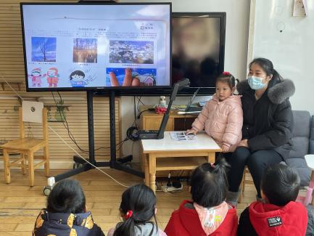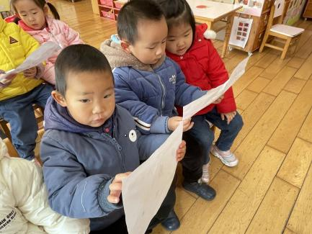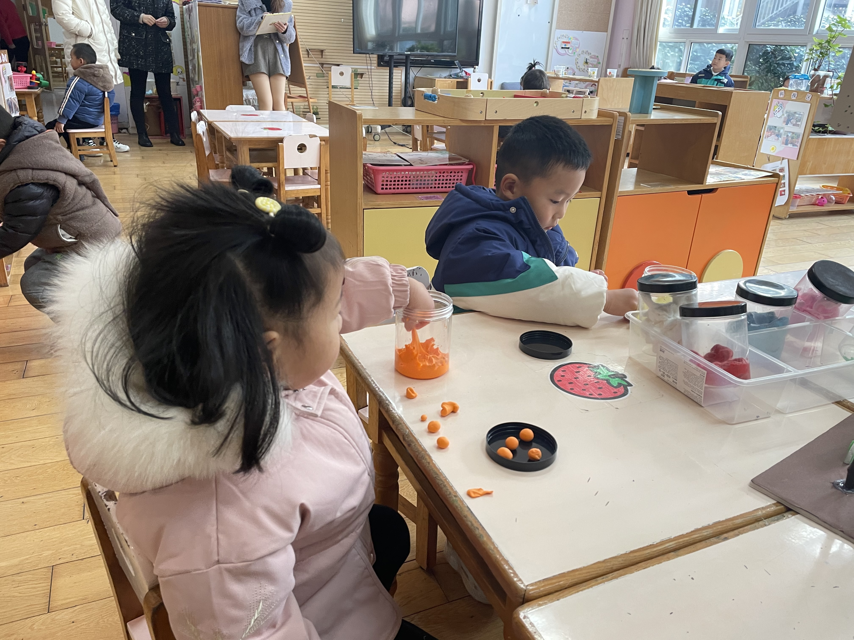

今天，我们吃的是肉末粉丝、番茄炒鸡蛋，南瓜饭、豆腐汤，在今天的午餐过程中，巢熠阳、陈雨航、孙贝牙、李宇涵、穆永泽、张睿宸、高文浩、袁明楷、张砚钧、赵天羽、唐锦轩、陆忻妍、欧阳悦、蔡晗熙、韩文雅、贾清晨、朱明曦、钱宣妤、郑雅姝能够在12:25前自己将碗中的饭菜全部吃完，黄钰洁、叶歆雅、朱姝妍、杨芷若能够在12:35前将自己碗中的饭菜吃完。蒋绍文和陈盼未全部吃完。

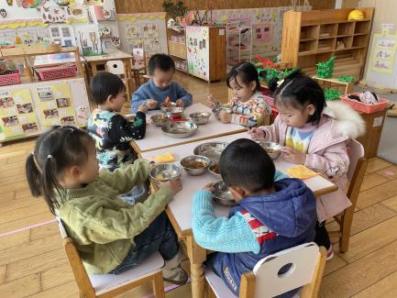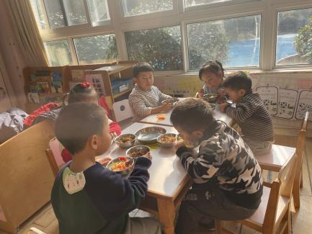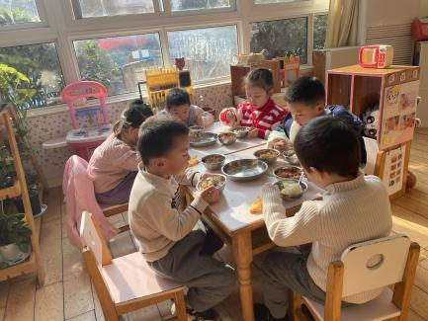

**午睡情况：**

在今天午睡过程中，陈雨航、孙贝牙、陈盼、李宇涵、张睿宸、高文浩、袁明楷、张砚钧、赵天羽、唐锦轩、欧阳悦、黄钰洁、蔡晗熙、韩文雅、贾清晨、朱明曦、钱宣妤、叶歆雅、朱姝妍、杨芷若都能够在12:30 前便能够自主进入睡眠。巢熠阳、穆永泽、蒋绍文、在1:00前入睡，为你们点赞！其中，郑雅姝、陆忻妍、需要陪伴入睡。

**区域游戏情况：**

在喝完牛奶之后，孩子们便开始玩起了区域游戏，巢熠阳、蒋绍文、叶歆雅、郑雅姝等孩子玩的是益智区，陈雨航、陈盼、穆永泽、等孩子玩的是建构区，在建构区建构公交车。孙贝牙、欧阳悦、蔡晗熙等孩子玩的是娃娃家，在娃娃家玩的是照顾娃娃的游戏。李宇涵、张睿宸、袁明楷、陆忻妍、钱宣妤玩的是生活区。高文浩、张砚钧、贾清晨在科探区游戏。赵天羽、韩文雅、朱明曦在美工区制作雪人。黄钰洁、朱姝妍、杨芷若在图书角看书。唐锦轩今天来园时间较晚未玩游戏。

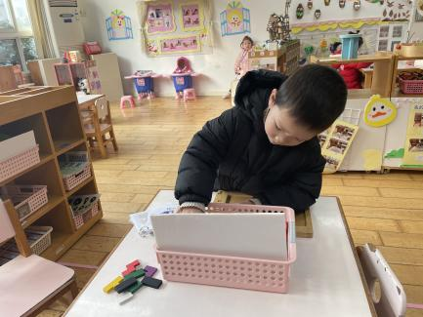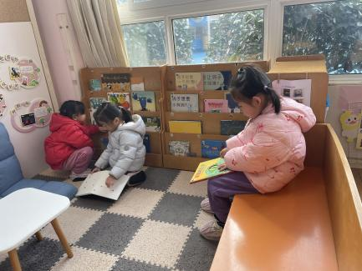

**户外游戏情况：**

今天，我们在教室中的平衡游戏，孩子们依次排队开始游戏了起来，只见孩子们首先通过小椅子，紧接着走上了小桌子，不断的在桌子上移动着，就这样，孩子们依次的往前走着。玩的可开心啦！

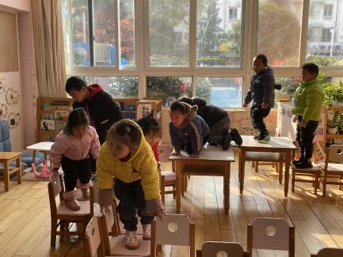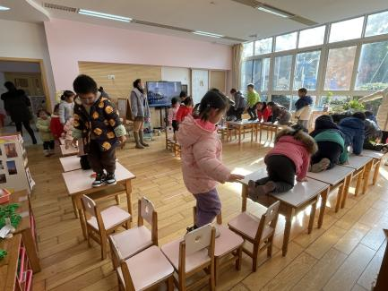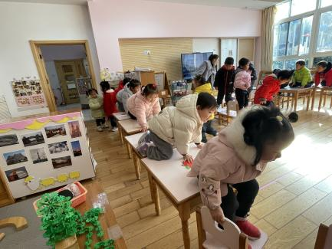

老师的话：

1.请大家每天记得填写出行状况表。

2.近期发现部分孩子指甲过长且藏有污垢，请及时帮助孩子修剪指甲！

3.各位家长，如需离常，请及时填写报备表并及时告知班级老师，谢谢配合！

4.请接送孩子的家长在接送孩子时带好口罩！